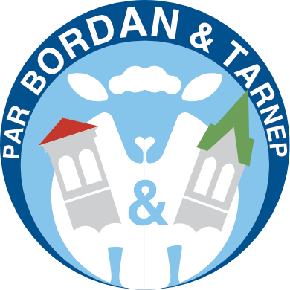
ELEZIONI AMMINISTRATIVE 2022
COMUNE DI BORDANO

LISTA N. 1

PAR BORDAN & TARNEP

Bordano, 18 maggio 2022 Preg .FARFALLE NELLA TESTA
c.o STEFANO DAL SECCO
VIA ROMA, 45
33010 BORDANO

I candidati che si presentano con la lista “Par Bordan & Tarnep” per amministrare nei prossimi cinque anni il Comune di Bordano, con Enore Picco candidato Sindaco, avrebbero il piacere di incontrarVi per valutare insieme esigenze, criticità e necessità che incontrate nella realtà attuale del Comune di Bordano. Problematiche per le quali la futura Amministrazione Comunale sarà chiamata a dare risposte per quanto possibile e per quanto di propria competenza. Avremmo piacere anche di presentare il nostro programma e le idee che vorremmo portare avanti, sviluppare e realizzare nei nostri due paesi.
L’impegno dell’intero gruppo è volto a recepire e tenere nel debito conto le esigenze della popolazione, dei commercianti, degli esercenti e degli imprenditori nonché delle realtà associazionistiche e di volontariato che operano sul territorio e, possibilmente, anche a migliorare o ad ovviare le problematiche e soddisfare le necessità che possono interessare i residenti.
Abbiamo, a tal fine, organizzato un incontro pubblico, a cui siete invitati, in data

VENERDI’ 27 maggio 2022 alle ore 20.00

presso la BIBLIOTECA COMUNALE.
Di seguito indichiamo un recapito telefonico per contatti con il candidato sindaco ed uno per inviare eventuali messaggi Whatsapp; è in funzione anche una casella di posta elettronica per richiesta di chiarimenti od informazioni.
In attesa di incontrarci personalmente, invio i nostri più cordiali saluti.

Enore Picco Candidato Sindaco per la lista n. 1 “Par Bordan e Tarnep”

con

Roberto Copelli Mattia Forgiarini Alberto Missana

Giuseppe Paladino Daniele Picco Elena Picco

Giacomino Picco Manuel Picco Sophie Picco
Stefania Picco

Cellulare 3355389190
Cellulare per messaggi Whatsapp 3473346544
Mail: parbordanetarnep@gmail.com

